Communiqué de presse

Réunion délégation chinoise IVDC – 20 novembre 2017

Une délégation de l’Agence chinoise du Médicament vétérinaire a été reçue au SIMV dans le cadre de ses accords avec l’ANMV.

Cette rencontre s’est tenue le 20 novembre au SIMV et a donné lieu à trois exposés :

- Le cadre réglementaire des produits à base de plantes dans le droit français, par Catherine Lambert (ANMV)

- Une présentation de la médecine traditionnelle chinoise, par le docteur Gu Jinhua (China Institute of Veterinary Drug Control – IVDC)

- Une présentation des acteurs de l’Industrie pharmaceutique vétérinaire française.

Cet échange a permis de mesurer l’importance de la médecine traditionnelle chinoise dans la santé animale, puisqu’elle représente 25 % du marché du médicament vétérinaire.

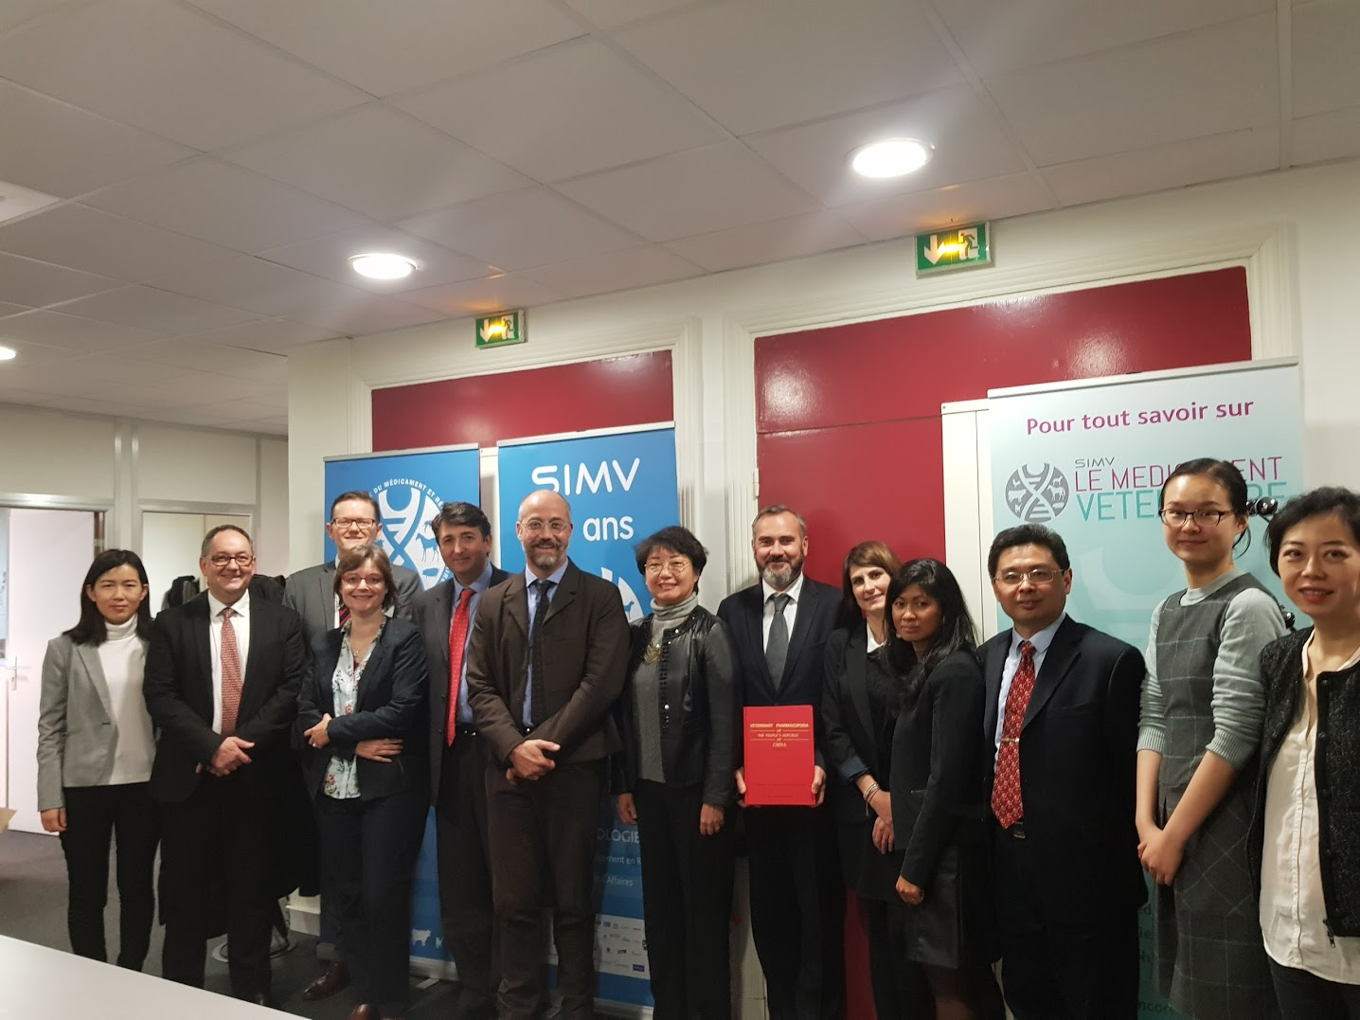

De gauche à droite :
- Jill KANG, Ceva Santé animale
- Philippe SABOT, BOEHRINGER INGELHEIM
- Nigel SWIFT, BOERINGER INGELHEIM
- Catherine LAMBERT, ANMV
- Guillaume AGEDE, Ceva Santé animale
- Jean-Pierre ORAND, ANMV
- Gu JINHUA, Directrice de la Division de la Coopération internationale et Directrice adjointe de la Division de l’Evaluation (IVDC)
- Jean-Louis HUNAULT, Président SIMV
- Charlotte CALEIRAS, VETOQUINOL
- Channimul KIM, VIRBAC
- Xu XIAOJUN, Conseiller du Ministère de l’Agriculture chinois
- L’interprète de l’IDVC
- Dou Wang, Ceva Santé animale

